**Practical No. 5: Write a program using AWT to create a menu bar**

**where menu bar contains menu items such as File, Edit, View and create a submenu under the File menu: New and Open.**

* **Write a program which creates Menu of different colors and disable menu item for Black color.**

**Program:**

import java.awt.*;

public class pract5_X extends Frame

{pract5_X()

    {

        setSize(500,500);

        setVisible(true);

        MenuBar m = new MenuBar();

        setMenuBar(m);

        Menu m1 = new Menu("Orange");

        Menu m2 = new Menu("Green");

        Menu m3 = new Menu("Black");

        m.add(m1);

        m.add(m2);

        m.add(m3);

        MenuItem moitem1 = new MenuItem("Orange Item1");

        MenuItem moitem2 = new MenuItem("Orange Item2");

        m1.add(moitem1);

        m1.add(moitem2);

        MenuItem mgitem = new MenuItem("Green item1");

        MenuItem mgitem2 = new MenuItem("Green item2");

        m2.add(mgitem);

        m2.add(mgitem2);

        m3.setEnabled(false);

    }public static void main(String[] args){

        new pract5_X();

    }}

**Output:**

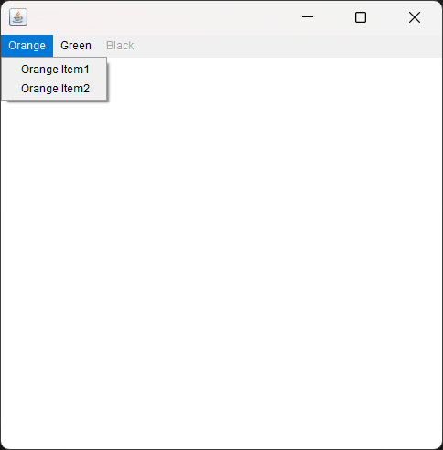

**Program:**

import java.awt.*;

public class pract5_1 extends Frame

{

    pract5_1()

    {

        setSize(500,500);

        setVisible(true);

        MenuBar m = new MenuBar();

        setMenuBar(m);

        Menu f = new Menu("File");

        Menu e = new Menu("Edit");

        MenuItem nw = new MenuItem("New");

        MenuItem cl = new MenuItem("Close");

        MenuItem op = new MenuItem("Open");

        m.add(f);

        f.add(nw);

        f.add(cl);

        f.add(op);

        MenuItem ct = new MenuItem("Cut");

        MenuItem cpy = new MenuItem("Copy");

        MenuItem pst = new MenuItem("Paste");

        m.add(e);

        e.add(ct);

        e.add(cpy);

        e.add(pst);}

    public static void main(String[] args)

    {

        new pract5_1();

    }

}

**Output:**

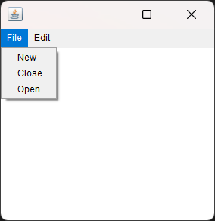

**Program:**

import java.awt.*;

public class pract5_2 extends Frame

{pract5_2()

    {setSize(400,400);

        setVisible(true);

        MenuBar m = new MenuBar();

        setMenuBar(m);

        Menu f = new Menu("File");

        Menu e = new Menu("Edit");

        MenuItem nw = new MenuItem("New");

        MenuItem cl = new MenuItem("Close");

        MenuItem op = new MenuItem("Open");

        m.add(f);

        f.add(nw);

        f.add(cl);

        f.add(op);

        MenuItem e1 = new MenuItem("Cut");

        MenuItem e2 = new MenuItem("Copy");

        MenuItem e3 = new MenuItem("Paste");

        MenuItem e4 = new MenuItem("Testing");

        e.add(e1);

        e.add(e2);

        e.add(e3);

       Menu special = new Menu("Special");

MenuItem s1 = new MenuItem("First");

        MenuItem s2 = new MenuItem("Second");

        MenuItem s3 = new MenuItem("Third");

        special.add(s1);

        special.add(s2);

        special.add(s3);

        e.add(special);

        CheckboxMenuItem cb = new CheckboxMenuItem("Debug");

        e.add(cb);

        e.add(e4);

        cb.setState(true);

        m.add(e);

    }

    public static void main(String[] args)

    {new pract5_2();

    }}

**Output:**

